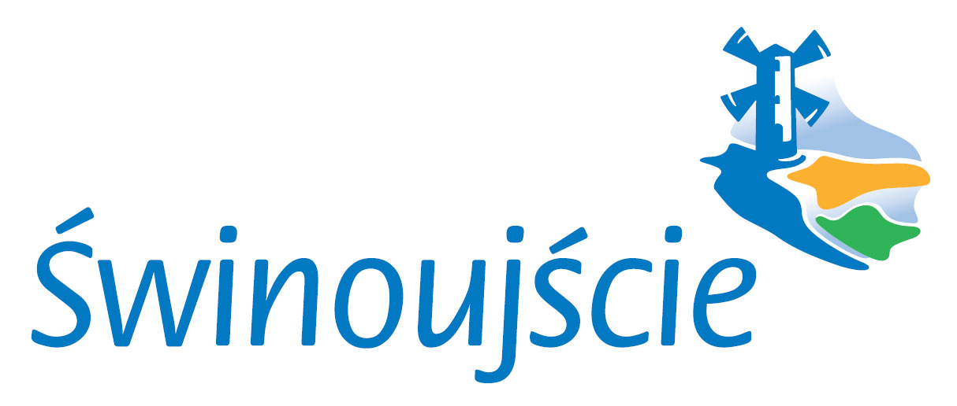
Urząd Miasta Świnoujście
Wydział Ewidencji i Obrotu Nieruchomościami
ul. Wojska Polskiego 1/5, 72-600 Świnoujście
tel. 91 321 30 65, fax. 91 327 86 12, e-mail: wen@um.swinoujscie.pl

Załącznik nr 1 do Zarządzenia nr 818/2021
Prezydenta Miasta Świnoujście
z dnia 31 grudnia 2021 r.

PREZYDENT MIASTA ŚWINOUJŚCIE
ogłasza II przetarg ustny nieograniczony na dzierżawę nieruchomości Skarbu Państwa

Na podstawie art. 38 ustawy z dnia 21 sierpnia 1997 r. o gospodarce nieruchomościami (Dz. U. z 2021 r., poz. 1899 t.j.) ogłaszam, że z zasobu Skarbu Państwa przeznaczono do wydzierżawienia w drodze II ustnego przetargu nieograniczonego, z przeznaczeniem na rekreację i wypoczynek związany z wędkarstwem, następującą nieruchomość:
Informacja o nieruchomości
Nieruchomości stanowiące własność Skarbu Państwa, określone numerami działek:

Lp | Oznaczenie nieruchomości według KW i ewidencji gruntów oraz opis | Pow. w ha | Umowa dzierżawy
1. | Działka o numerze 20/1 część o pow. 0,0393 ha obręb 0013 Ognica miasto Świnoujście, położona przy ul. Mostowej, w granicach portu morskiego objęta księgą wieczystą KW Nr SZ1W/00025398/2. Do zagospodarowania część działki, której całkowita pow. wynosi 0,0593 ha.  Grunt sklasyfikowany jako Bp. Działka nie posiada dostępu do drogi publicznej.  Na gruncie o pow. 0,0393 ha znajdują się rzeczy ruchome będące własnością podmiotu dotychczas dysponującego gruntem, które pozostają na przedmiotowym terenie, na podstawie zgody Prezydenta Miasta Świnoujście z dnia 31.12.2021 r., wydanej na okres od dnia 01.01.2022 r. do dnia wyłonienia dzierżawcy w drodze przetargu przedmiotowego terenu ale nie później niż do dnia 28.02.2022 r. | 0,0393 | do dnia 31.12.2024 r.
Przeznaczenie nieruchomości i sposób jej zagospodarowania
Dla nieruchomości poz. 1 (dz. nr 20/1 część o pow. 0,0393 ha) :
Plan zagospodarowania przestrzennego miasta Świnoujścia, obszar V, uchwalonego Uchwałą Nr XX/158/2004 Rady Miasta Świnoujścia z dnia 19 lutego 2004 r. (Dz. Urz. Woj. Zachodniopomorskiego Nr 22 z dnia 6 kwietnia 2004 r. poz. 425) grunt Skarbu Państwa stanowi fragment terenu oznaczonego symbolem:
OM.V.C.28 – tereny ogólnie mieszkaniowe.
Teren położony jest w obszarze siedliskowym Natura 2000 Wolin i Uznam PLH320019, w obszarze na którym prawdopodobieństwo wystąpienia powodzi jest średnie i wynosi 1% (raz na 100 lat).
Warunki dzierżawy
- Teren wydzierżawiany jest w stanie istniejącym, działka 20/1 od strony lądu ogrodzona jest metalową siatką;
- Dzierżawa działki z przeznaczeniem na rekreację i wypoczynek związany z wędkarstwem.
- Umowa dzierżawy obowiązuje z dniem 01 marca 2022 r. do dnia 31 grudnia 2024 r.
- Działka nie posiada dostępu do drogi publicznej. Dzierżawca we własnym zakresie posiada zagwarantowany prawnie i faktycznie przechód i dojazd na nieruchomościach sąsiednich bądź posiada bezpośredni dostęp do nieruchomości poprzez nieruchomość przyległą.
- Dzierżawca zobowiązuje się płacić na rzecz Wydzierżawiającego, na konto dochodów Skarbu Państwa, czynsz zgodnie z wylicytowaną miesięczną stawką czynszu.
- Waloryzacja czynszu na podstawie obowiązującego Zarządzenia Prezydenta Miasta Świnoujście.
- Wszelkie prace związane z dostosowaniem gruntu do celu dzierżawy, Dzierżawca wykona na własny koszt – po uzyskaniu zezwoleń i spełnieniu wymagań innych organów i instytucji.
- Dzierżawca zobowiązany zostanie do przestrzegania na obszarze portu przepisów Zarządzenia Nr 3 Dyrektora Urzędu Morskiego w Szczecinie z dnia 26 lipca 2013 r. Przepisy portowe (Dz. Urzędowy Woj. Zachodniopomorskiego z 2013 r. poz. 2932 z późn. zm.), `w szczególności w zakresie utrzymania czystości i porządku, przedsięwzięcia środków ostrożności dla zachowania bezpieczeństwa w porcie i uniknięcia szkód w urządzeniach portowych, szkód wzajemnych oraz szkód w środowisku naturalnym.

Informacja o przetargu
Przetarg odbędzie się w dniu 28 stycznia 2022 roku o godz. 09.00 - w Sali nr 1, siedziba Urzędu Miasta Świnoujście ul. Wojska Polskiego Nr 1/5 ( piętro I).

Lp. | Dla nieruchomości Skarbu Państwa położonej w Świnoujściu oznaczonej numerem działki | Stawka wywoławcza czynszu  netto miesięcznie  za 1 m² gruntu: | Powierzchnia wydzierżawianej nieruchomości  w ha | Wadium  w wysokości: | Postąpienie –  kwota lub jej wielokrotność:
1. | 20/1 część o pow. 0,0393 ha  obręb 0013 Ognica | 0,50 zł  (na terenach posiadających bezpośredni dostęp do wody) | 0,0393 | 1000,00 zł  słownie: jeden tysiąc złotych | 0,20 zł  słownie: 20/100 złotych
UWAGA! Do wylicytowanej stawki czynszu netto zostanie doliczony podatek od towarów i usług VAT
w stawce obowiązującej, obecnie stawka podatku wynosi 23%.

Warunki udziału w przetargu:
- wniesienie kwoty wadium w pieniądzu (PLN), z określeniem nieruchomości (numer działki, położenie, powierzchnia), której wpłata dotyczy - przelewem na rachunek bankowy Gminy Miasto Świnoujście prowadzony w Banku PEKAO SA (konto depozytów) NR 27 1240 3914 1111 0010 0965 1187 - do dnia 24 stycznia 2022 roku - za dzień wniesienia wadium uważa się datę wpływu na wskazane konto;
- przedłożenie Komisji Przetargowej posiadanego przez przyszłego Dzierżawcę zagwarantowanego prawnie i faktycznie przechodu i dojazdu na nieruchomościach sąsiednich bądź posiadanego przez przyszłego Dzierżawcę bezpośredniego dostępu do nieruchomości poprzez nieruchomość przyległą.
- przedłożenie w przypadku osób fizycznych – dowodu tożsamości, a w przypadku osób fizycznych prowadzących działalność gospodarczą dodatkowo wydruk ze strony internetowej Centralnej Ewidencji i Informacji o Działalności Gospodarczej (www.ceidg.gov.pl);
- osoby fizyczne będące w związku małżeńskim i posiadające umowną lub ustawową wspólność majątkową przystępujące do przetargu zobowiązane są złożyć pisemne oświadczenie współmałżonka o wyrażeniu przez niego zgody na dzierżawę nieruchomości ze stawką czynszu wylicytowaną przez współmałżonka;
- przedłożenie w przypadku osób prawnych aktualnego odpisu z KRS, właściwych pełnomocnictw, dowodów tożsamości osób reprezentujących podmiot;
- przedłożenie w przypadku stowarzyszenia aktualnego wpisu do ewidencji stowarzyszeń zwykłych ze wskazaniem organu do reprezentowania, właściwych pełnomocnictw, dowodów tożsamości osób reprezentujących podmiot;
- złożenie oświadczenia o wyrażeniu zgody na przetwarzanie danych osobowych w związku z prowadzonym przetargiem na dzierżawę przedmiotowych nieruchomości;
- zapoznanie się z projektem umowy dzierżawy, podpisanie i przedłożenie komisji przetargowej oświadczenia o akceptacji treści projektu umowy dzierżawy i woli jej podpisania w takim samym brzmieniu w przypadku wygrania przetargu;

Pozostałe informacje
W przetargu mogą brać udział osoby mające zdolność do czynności prawnych lub ich pełnomocnicy.
Postępowanie przetargowe będzie ważne jeżeli przynajmniej jeden uczestnik zaoferuje co najmniej jedno postąpienie powyżej stawki wywoławczej czynszu dzierżawnego.
Umowa dzierżawy zawarta zostanie z osobą, która wylicytuje najwyższą stawkę netto czynszu dzierżawnego.
Wylicytowana stawka czynszu dzierżawnego nie podlega obniżce w czasie trwania umowy dzierżawy.
Wadium wpłacone przez uczestnika przetargu, który przetarg wygra zostanie zaliczone na poczet czynszu dzierżawnego należnego za rok 2022 obowiązywania umowy dzierżawy.
Pozostałym uczestnikom przetargu wadium zwraca się w terminie 3 dni roboczych od daty zamknięcia przetargu – warunkiem jest podanie na piśmie Komisji Przetargowej numeru rachunku bankowego, na które wadium powinno być zwrócone.
W razie uchylenia się uczestnika przetargu, który wygrał przetarg, od zawarcia umowy dzierżawy w ustalonym terminie, wadium ulega przepadkowi.
Zawarcie umowy dzierżawy nastąpi w dniach 14 – 24 lutego 2022 r.
Dodatkowe informacje o przetargu można uzyskać w Wydziale Ewidencji i Obrotu Nieruchomościami pok. 206, Urzędu Miasta Świnoujście ul. Wojska Polskiego 1/5, tel. (91) 321-30-65 w dniach od poniedziałku do piątku w godz.8.00 - 15.00, wen@um.swinoujscie.pl, http://www.swinoujscie.pl.
Prezydent Miasta zastrzega sobie prawo odwołania przetargu w przypadku zaistnienia uzasadnionych przyczyn.

Udział w postępowaniu przetargowym wiąże się z przetwarzaniem danych osobowych oferentów na zasadach określonych w Rozporządzeniu Parlamentu Europejskiego i Rady (UE) 2016/679 z dnia 27 kwietnia 2016 r. w sprawie ochrony osób fizycznych w związku z przetwarzaniem danych osobowych i w sprawie swobodnego przepływu takich danych oraz uchylenia dyrektywy 95/46/WE (ogólne rozporządzenie o ochronie danych) (Dz. U. UE. L 119 z 4.5.2016, str. 1—88) oraz w zakresie wynikającym z ustawy z dnia 21 sierpnia 1997 r. o gospodarce nieruchomościami (t.j. Dz. U. z 2018 r., poz. 2204) oraz rozporządzenia Rady Ministrów z dnia 14 września 2004 r. w sprawie sposobu i trybu przeprowadzania przetargów oraz rokowań na zbycie nieruchomości (t.j. Dz. U. z 2014 r., poz. 1490). Więcej informacji o przetwarzaniu danych osobowych przez Gminę Miasto Świnoujście można uzyskać na stronie głównej www.bip.um.swinoujscie.pl w zakładce „Klauzula Informacyjna o przetwarzaniu danych osobowych”

SKARB PAŃSTWA - Świnoujście

Pozycja nr 1: obręb 0013 Ognica działka nr 20/1 część o pow. 0,0393 ha

Pozycja nr 1
obręb 0013 Ognica działka nr 20/1 część o pow. 0,0393 ha

